**Шапялевич Микита (Szapialewicz Mikita)**

9 апреля 1800 г – отпевание, умер в возрасте 75 лет (родился около 1725 г) (НИАБ 136-13-919, лист 9об, №6/1800-у (ориг)).

**НИАБ 136-13-919:** Лист 9об. **Метрическая запись №6/1800-у (ориг).**

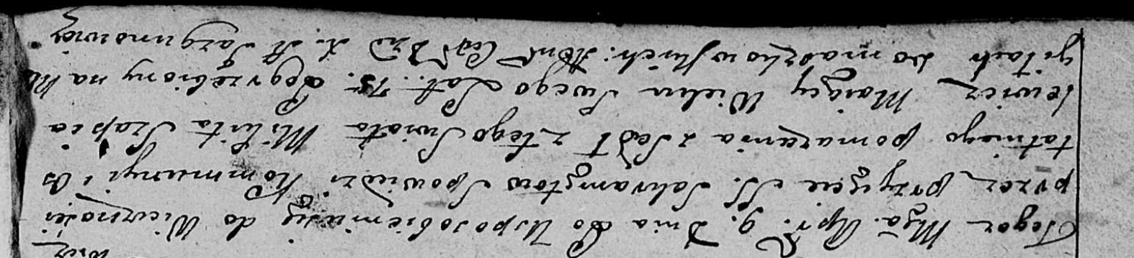

Дедиловичская Покровская церковь. 9 апреля 1800 года. Метрическая запись об отпевании.

Szapialewicz Mikita – умерший, 75 лет, похоронен на кладбище деревни Домашковичи.

Jazgunowicz Antoni – ксёндз.